8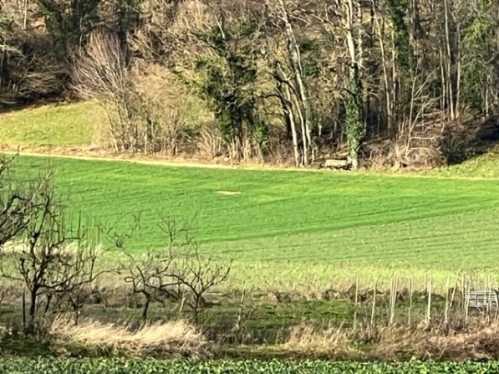 Muttenz, den 11. Januar 2023

Liebe Kollegen,

Ich hoffe sehr, dass ihr Alle einigermassen gesund das Jahr begrüssen durftet.

Nun steht bereits die nächste Wanderung auf dem Programm

Wir treffen uns am

Mittwoch 18. Januar 2023

Treffpunkt 08.45 in der Confiserie Beschle Aeschenvorstadt Basel

zu Kaffee und Gipfeli

Weiterfahrt 09.36 mit Tram 10 via Rodersdorf nach Metzerlen

Wanderung über Feld, Wald und Wiesen nach Mariasteine

Leichte Wanderung mit wenig auf und ab

Dauer gemütliche 2 Std.

Nachmittag 45 Min. Flachwandern von Mariastein

zurück nach Metzerlen.

Heimfahrt Bus/Tram via Flüh :03/:33

Mittagessen 12:30 Restaurant Jura in Mariastein

Rollstuhlgängig (Rampe), Tel. 061 731 30 33

Liebe Grüsse und bis bald

Isabelle

An- oder abmelden bis Dienstag 16. Januar 2023, 18.00h